水道受発注システム

ご利用準備マニュアル

V1.0.0　アイプレスト

目次

始めに 3

サーバ証明書のインストール方法 4

システムをパソコンから利用する場合 4

Google Chromeの場合 5

Firefoxの場合 10

Internet Explorerの場合 13

スマホ・タブレットから利用される場合 17

iOSの場合 18

Androidの場合 20

クライアント証明書のインストール 21

パソコンから利用される場合 21

Google Chromeの場合 22

Firefoxの場合 27

Internet Explorerの場合 30

スマホ・タブレットから利用される場合 34

iOS safariの場合 35

Android Chromeの場合 39

インストールの後は 41

# 始めに

水道受発注システムのご利用にあたっては、セキュリティを確保するために以下の二種類の証明書をご利用端末にインストールする必要があります。

1. サーバ証明書
2. クライアント証明書

【サーバ証明書】は、一般には配布していない特別な証明書をインストールすることにより、サーバへのアクセス経路をセキュアにします。

【クライアント証明書】は、利用端末が許可されている端末かどうかを判定し、証明書をインストールしていない端末であれば、アクセスを拒否します。※１

※１　端末の特定のみであり、ユーザーの特定はログインで行います。

# サーバ証明書のインストール方法

## システムをパソコンから利用する場合

利用するブラウザに、サーバ証明書をインストールします。

Google Chrome・Firefox・Internet Explorerでの方法を記載します。

他のブラウザを利用する場合は、別途ご確認ください。

### Google Chromeの場合

右上の設定ボタンより、[設定]をクリックします。

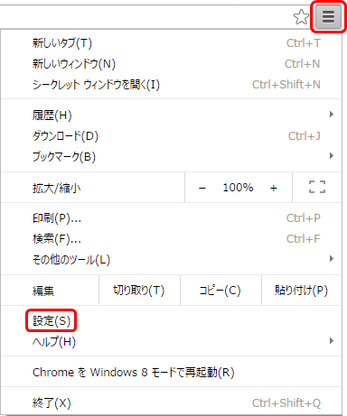

画面下部の[詳細設定を表示]をクリックします。

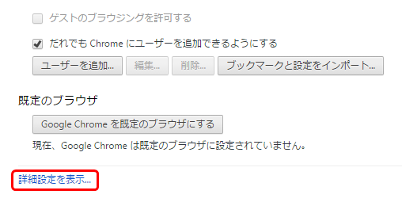

[HTTP/SSL]の[証明書の管理]をクリックします。

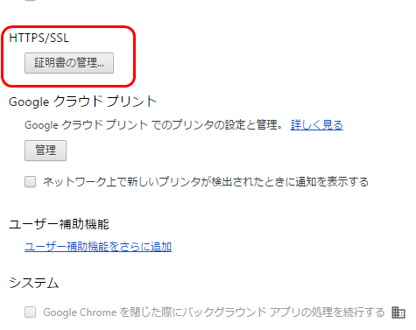

[信頼されたルート証明機関]タブへ進み、左下の[インポート]をクリックします。

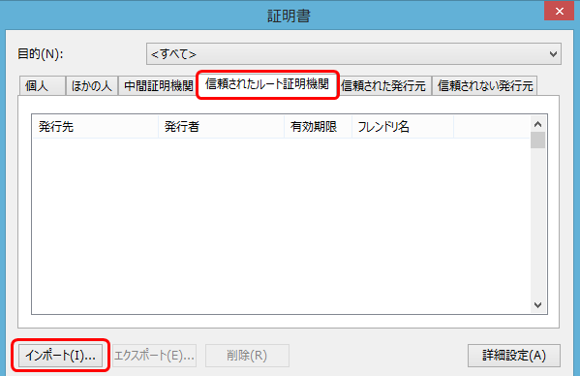

証明書のインポートウィザートが起動します。[次へ]をクリックします。

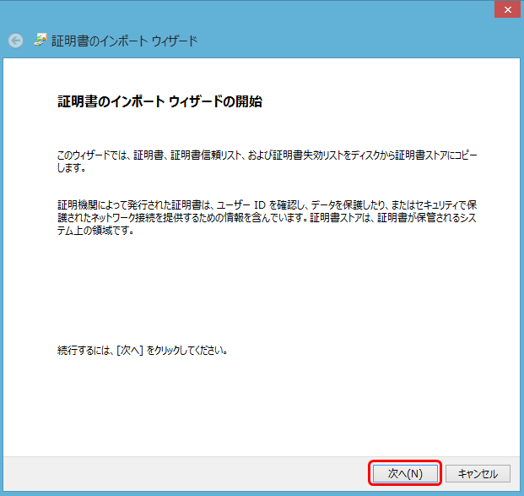

インポートするファイル名を指定し、[次へ]をクリックします。

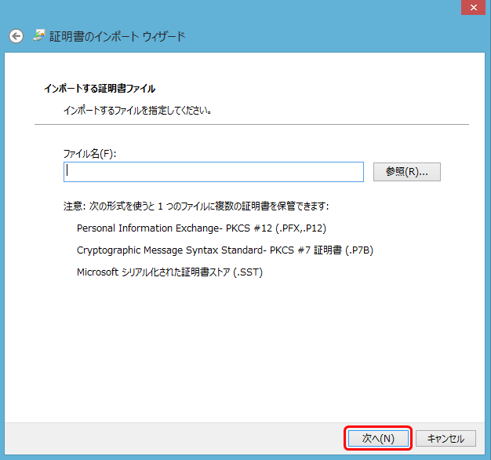

[信頼されたルート証明機関]を選択し、[次へ]をクリックします。

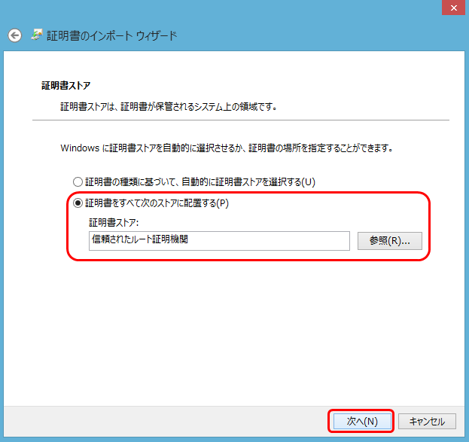

[完了]をクリックします。

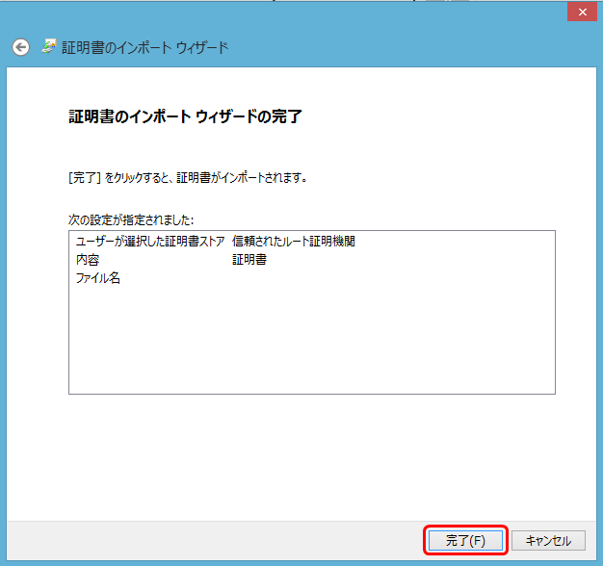

インポート完了です。[OK]をクリックして閉じます。

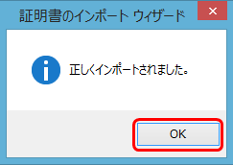

### Firefoxの場合

画面右上の[メニュー]をクリックします。

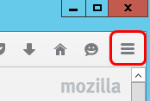

[オプション]をクリックします。

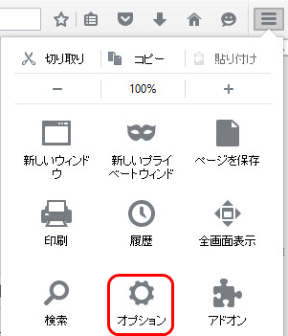

[詳細]メニューより[証明書を表示(C)]をクリックします。

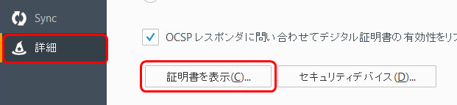

[認証局証明書]タブより[インポート]をクリックします。

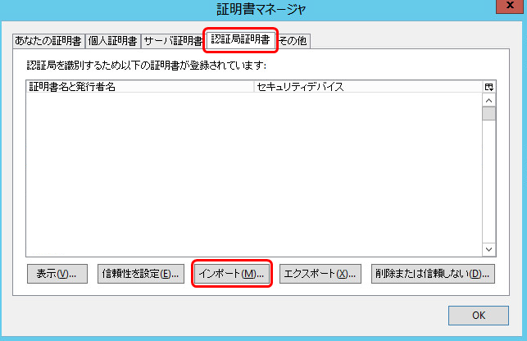

認証局証明書ファイルを選択し、インポートしてください。

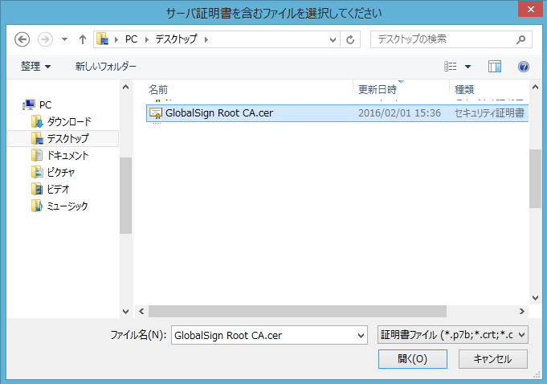

### Internet Explorerの場合

[ツール]ボタンから[インターネットオプション]へ進みます。

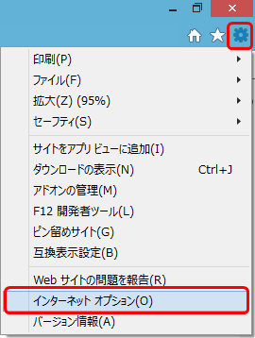

[コンテンツ]タブ内の[証明書(C)]をクリックします。

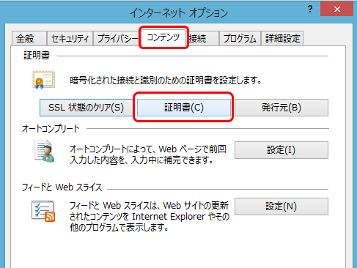

[信頼されたルート証明機関]タブへ進み、左下の[インポート]をクリックします。



証明書のインポートウィザートが起動します。[次へ]をクリックします。



インポートするファイル名を指定し、[次へ]をクリックします。



[信頼されたルート証明機関]を選択し、[次へ]をクリックします。



[完了]をクリックします。



インポート完了です。[OK]をクリックして閉じます。



## スマホ・タブレットから利用される場合

スマホ等の場合は、証明書をブラウザに設定するのではなく端末に設定します。

iOS・Androidでの設定方法を記載します。

バージョン違い等で若干設定方法に違いがある場合があります。

### iOSの場合

受け取った証明書ファイルを開き【インストール】をクリックします。

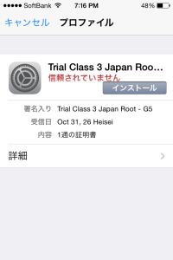

[インストール]をクリックします。

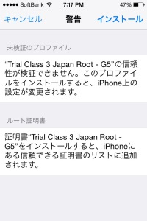

[完了]をクリックして画面を閉じます。

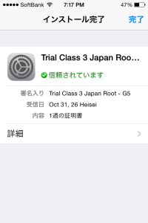

### Androidの場合

端末の設定アプリ 設定 を開きます。

[ユーザー設定] で、[セキュリティ] をクリックします。

[認証情報ストレージ] で、[ストレージからのインストール] をクリックします。

[次から開く:] で、証明書を保存した場所をクリックします。

証明書ファイルをクリックします。

キーストアのパスワードを求められたら、入力して [OK] をクリックします。

証明書の名前を入力します。

[VPN とアプリ] または [Wi-Fi] を選択します。

[OK] をクリックします。

# クライアント証明書のインストール

## パソコンから利用される場合

利用するブラウザに、サーバ証明書をインストールします。

Google Chrome・Firefox・Internet Explorerでの方法を記載します。

他のブラウザを利用する場合は、別途ご確認ください。

### Google Chromeの場合

右上のメニューを開き、[設定]を選択します。

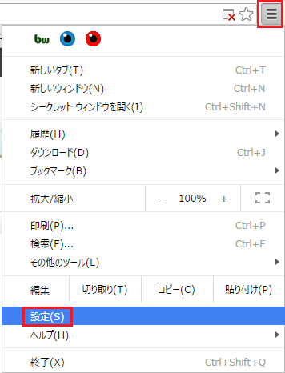

最下部の[詳細設定を表示...]をクリックし、[証明書の管理...]をクリックします。

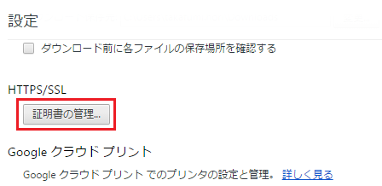

個人タブで[インポート]をクリックします。

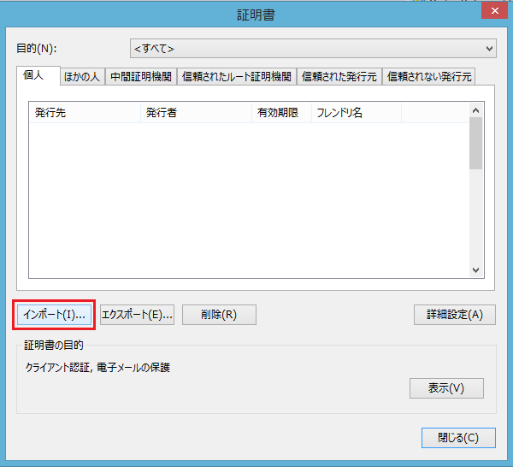

証明書のインポートウィザードが開きますので[次へ]をクリックします。

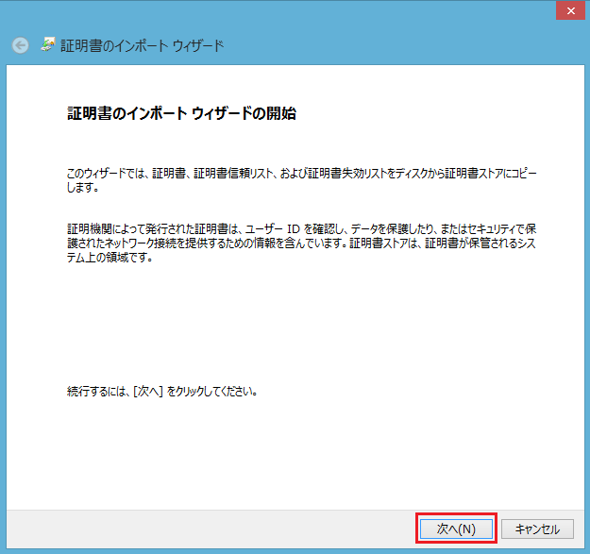

[参照]ボタンから証明書ファイルを指定し、[次へ]をクリックします。

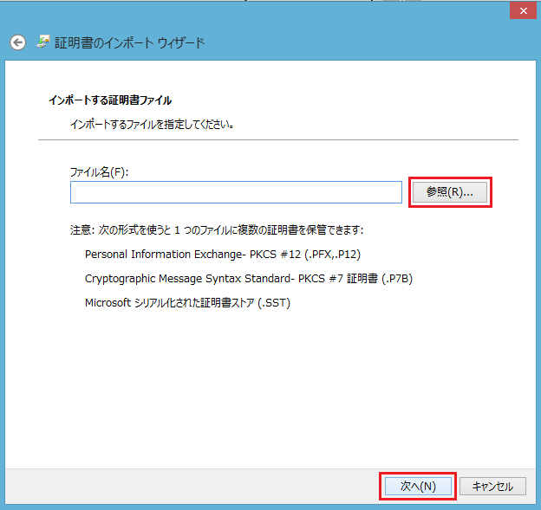

指定されたパスワードを入力し、[次へ]をクリックします。

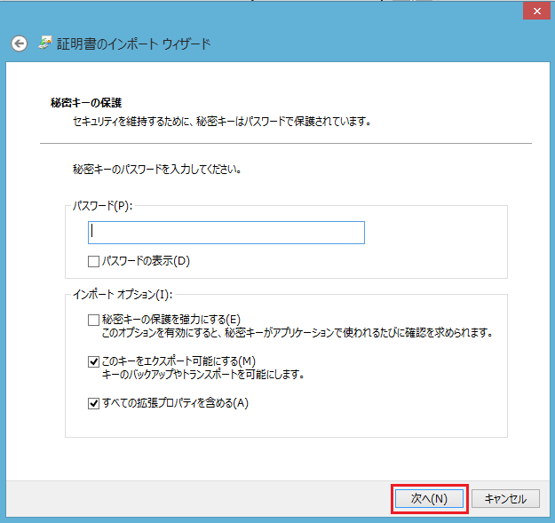

証明書の配置先が[証明書の種類に基づいて、自動的に証明書ストアを選択する]になっていることを確認し、[次へ]をクリックします。

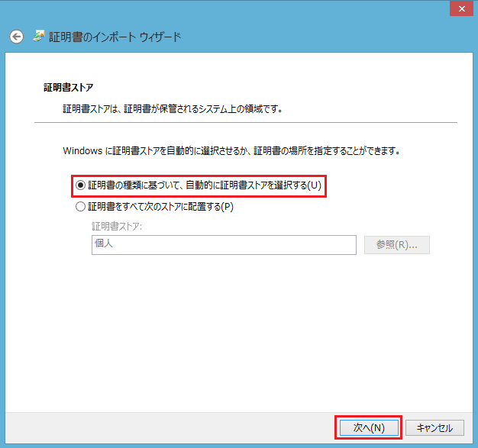

[完了]をクリックします。

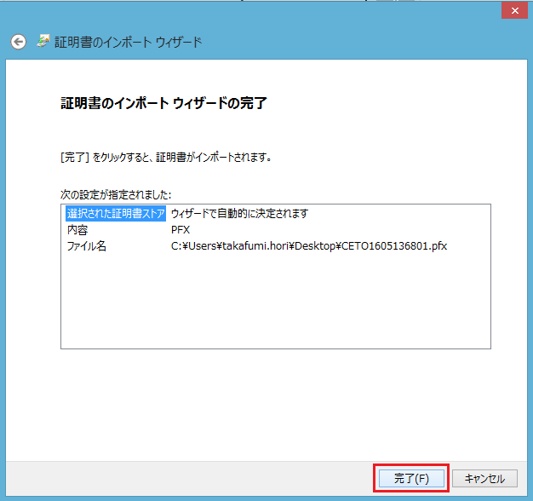

インポート完了です。[OK]をクリックして閉じます。

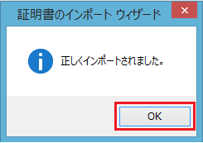

### Firefoxの場合

オプションを開き、詳細の暗号化タブにある[証明書を表示]ボタンを押します。

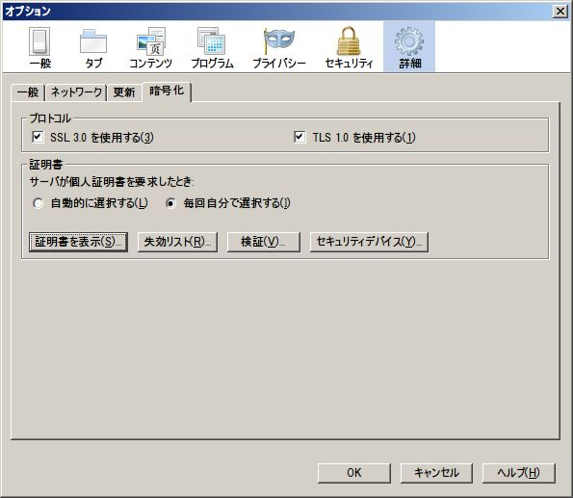

あなたの証明書タブで[インポート]ボタンを押します。

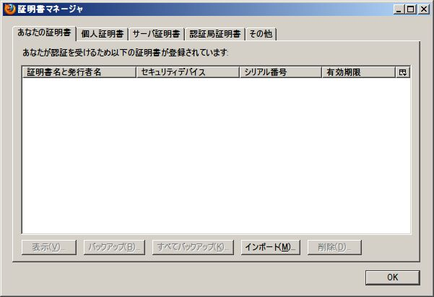

証明書ファイルを指定し、[開く]ボタンを押します。

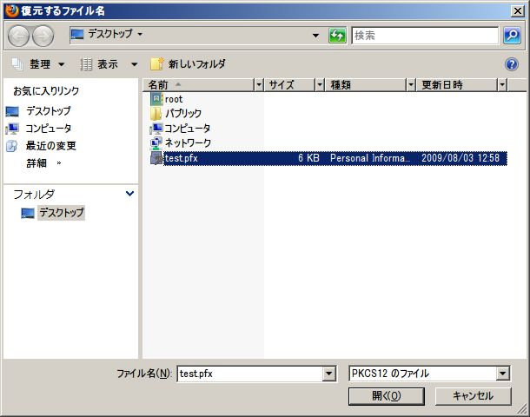

指定されたパスワードを入力し、[OK]ボタンを押します。

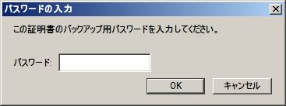

[OK]ボタンを押す事でインポートが終了します。

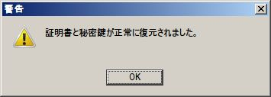

### Internet Explorerの場合

インターネット オプションを開き、コンテンツタブにある[証明書]をクリックします。

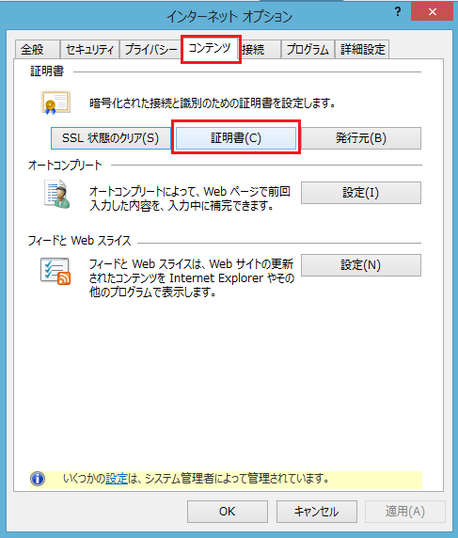

[個人]タブで[インポート]をクリックします。

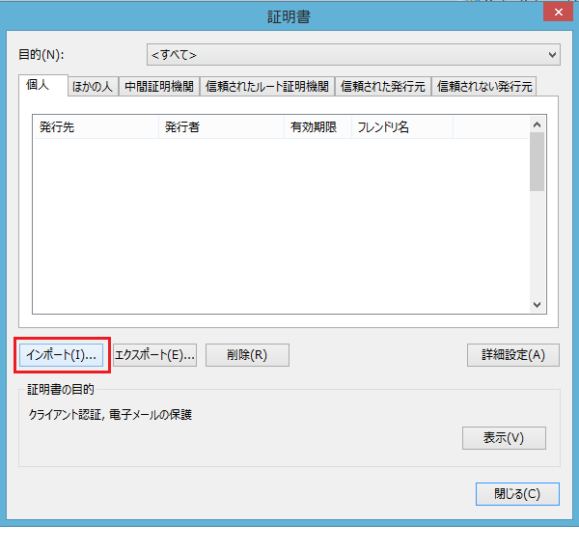

証明書のインポートウィザードが開きますので[次へ]をクリックします。

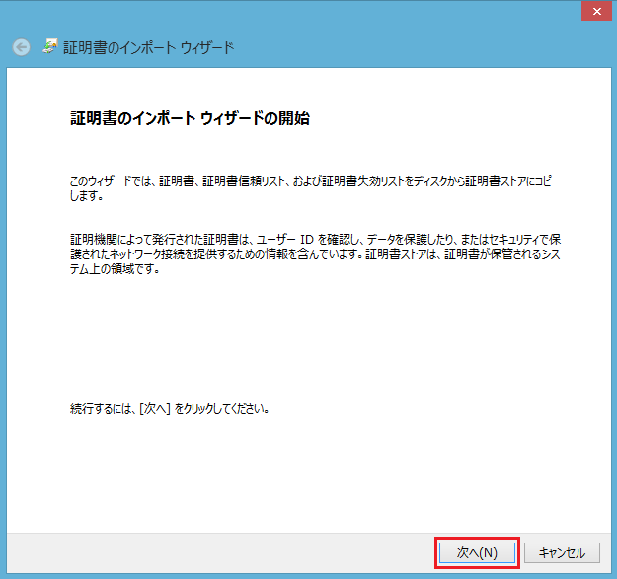

[参照]ボタンから証明書ファイルを指定し、[次へ]をクリックします。

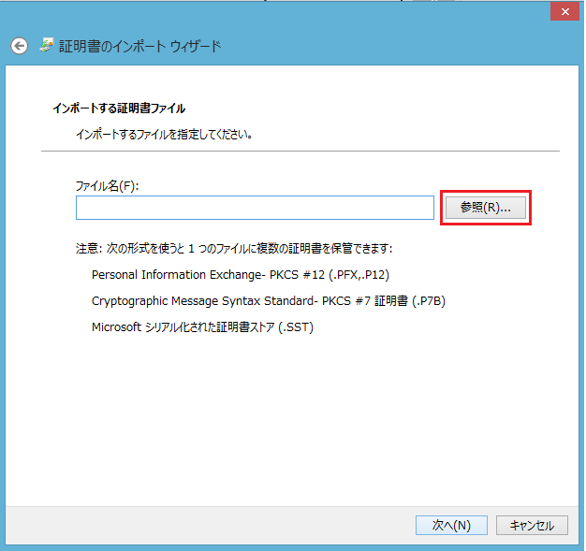

指定されたパスワードを入力し、[次へ]をクリックします。

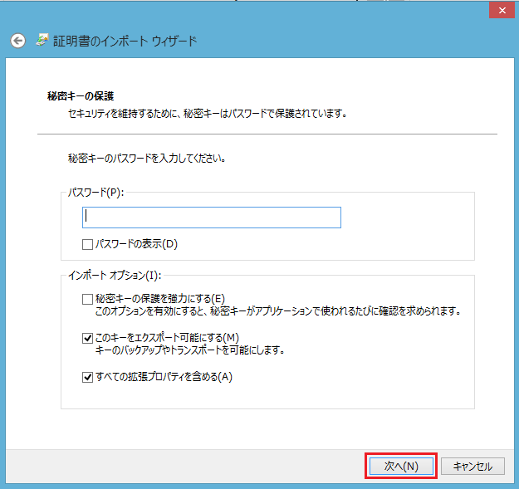

証明書の配置先が[証明書の種類に基づいて、自動的に証明書ストアを選択する]になっていることを確認し、[次へ]をクリックします。

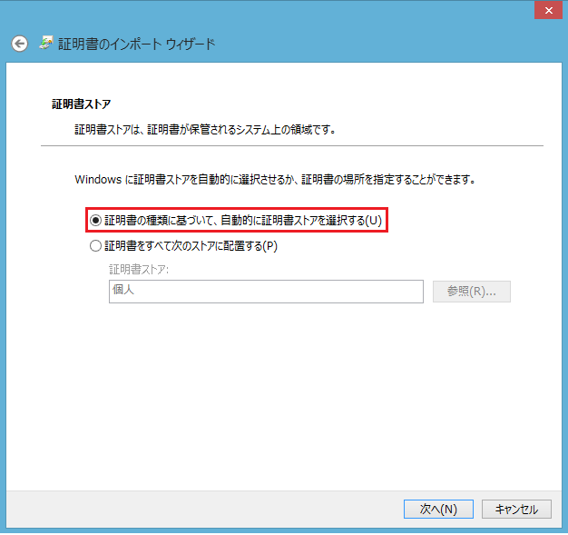

[完了]をクリックします。

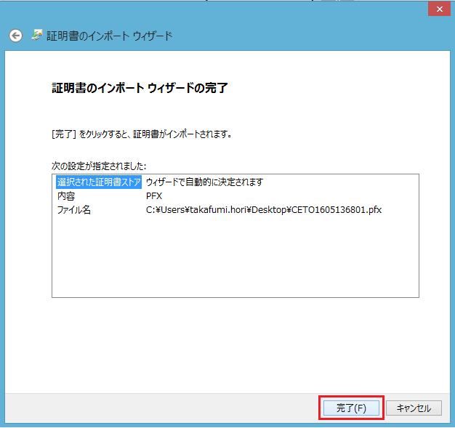

インポート完了です。[OK]をクリックして閉じます。



## スマホ・タブレットから利用される場合

スマホ等の場合は、証明書をブラウザに設定するのではなく端末に設定します。

iOS・Androidでの設定方法を記載します。

バージョン違い等で若干設定方法に違いがある場合があります。

### iOS safariの場合

クライアント証明書を開き、 [インストール]をクリックします。

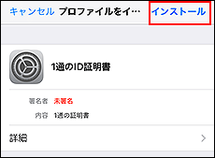

端末に設定しているパスコードを入力します。

必ず、クライアント証明書のパスワードの入力前にパスコードを入力してください。

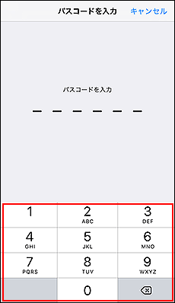

警告画面で、[インストール]をクリックします。

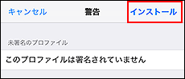

確認画面で、[インストール]をクリックします。

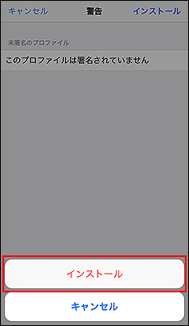

指定されたパスワードを入力します。

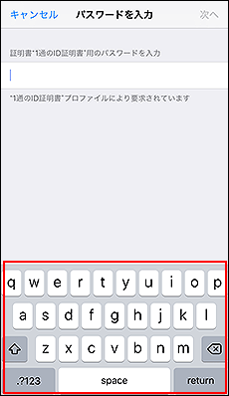

[次へ]をクリックします。

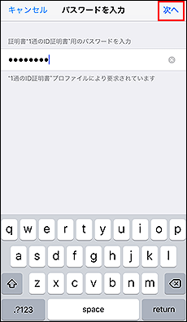

[完了]をクリックします。

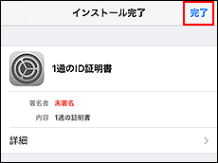

### Android Chromeの場合

[設定] > [セキュリティ]の順にクリックします。

[認証情報ストレージ]の [ストレージからインストール] をクリックします。

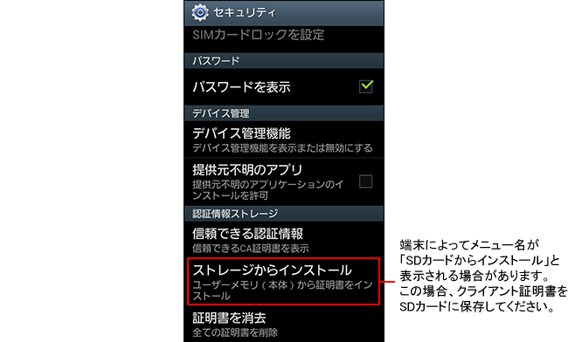

証明書の一覧からインポートする証明書を選択し、指定されたパスワードを入力し、[OK]をクリックする

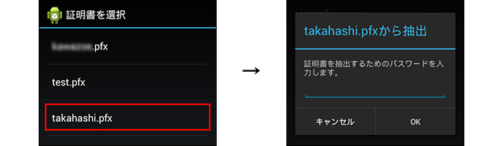

選択したクライアント証明書に名前を設定し、[OK]をクリックします。



# インストールの後は

指定されたURLに接続して、システムを利用します。

その際、どのクライアント証明書を使うかを確認するダイアログが表示される場合があります。

ダイアログが表示された場合には、インストール済の証明書を選択してください。